Respostas dos exercícios propostos de função potência

1) f(x)=2(x-3)${}^{2}=2x^{2}−\text{12}x+\text{18}$

f(x)= -x${}^{2}−2,5x+1$

2) f(x)=-3x(x+1)(x-2)

3) b) 9/5, a variação em ⁰F para cada variação de 1⁰C;
32, temperatura em Fahrenheit correspondente a 0⁰C.

4) a) C(x)= 13x+900
b) 13, o custo para cada cadeira produzida.
c) 900, o custo fixo, ou seja, o custo que se tem mesmo que nenhuma cadeira seja produzida.
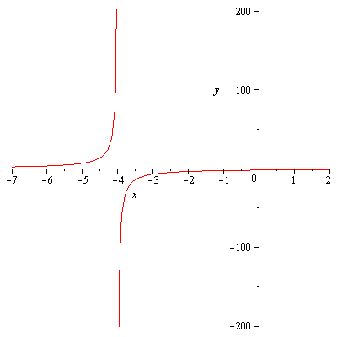
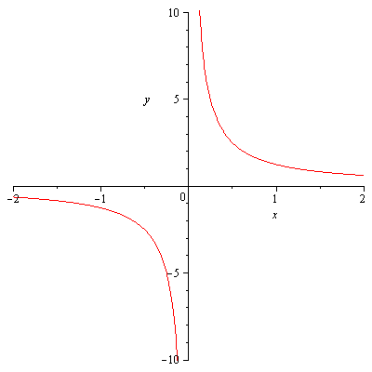
5) a) b)

c) d)
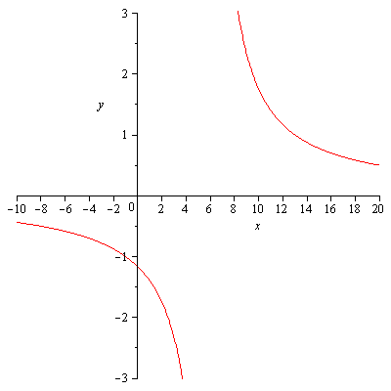
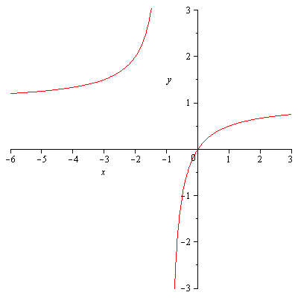

e)
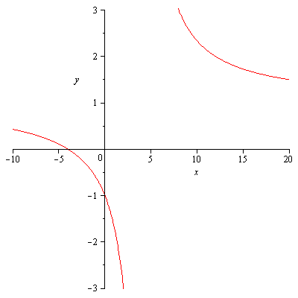

6) a) b)
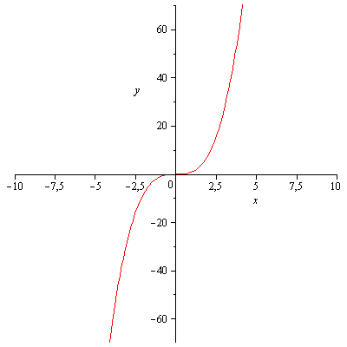
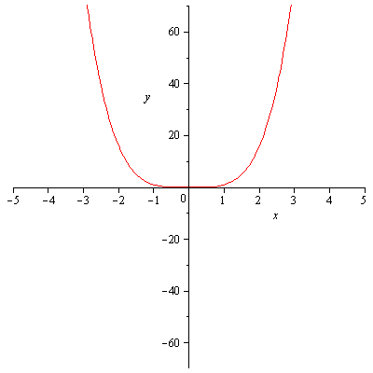

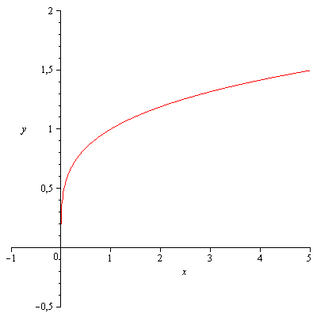
c) e)
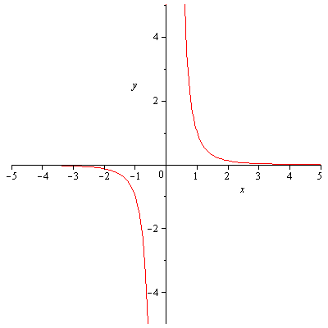

f)
